Коллективный очерк
Коллектив ЭПУ «Казаньгоргаз» гордится и чтит память о своих коллегах, которые в годы Великой Отечественной Войны самоотверженно защищали Родину, сражались за наше мирное будущее.

Гарбуз Иосиф Миронович, 1924 года рождения
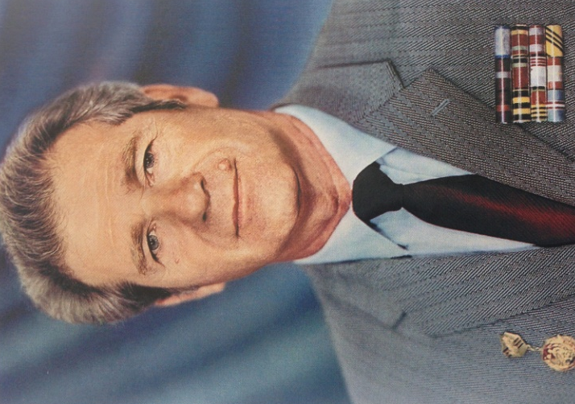
«Принял командование на себя…»
Работал в ЭПУ «Казаньгогаз» с 1954 по 1958 годы диспетчером, начальником эксплуатации уличных сетей.
Награжден Орденом отчественной войны 1 степени, орденом «Красной звезды», медалью «За отвагу», «За победу над Германией», медалью Жукова.
В 1942 году Иосиф Миронович поступил в школу снайперского дела, которую окончил помощником командира взвода. Уже с июля 1942 года он постоянно участвовал в боевых действиях,проявляя исключительную смелость и мужество, выявлял боевые точки противника, помогая уничтожать их огнем нашей артилерии. С февраля 1944 в звании старшина служил в 967 стрелковом полку, в 44 же году был ранен, а когда вернулся в строй, попал в ряды 330-го истребительного противотанкогового артиллерийского полка 1-ого Украинского фронта. До Великой Победы его боевой путь прошел через Польшу, Германию, Венгрию, Чехословакию, Австрию.
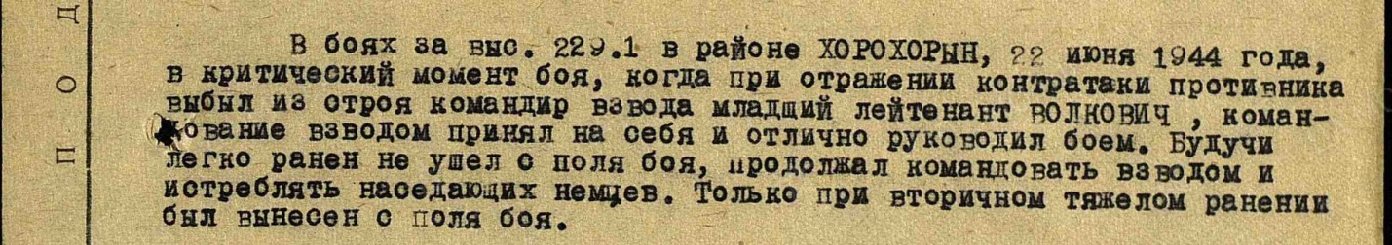
Боевой путь фронтовика:
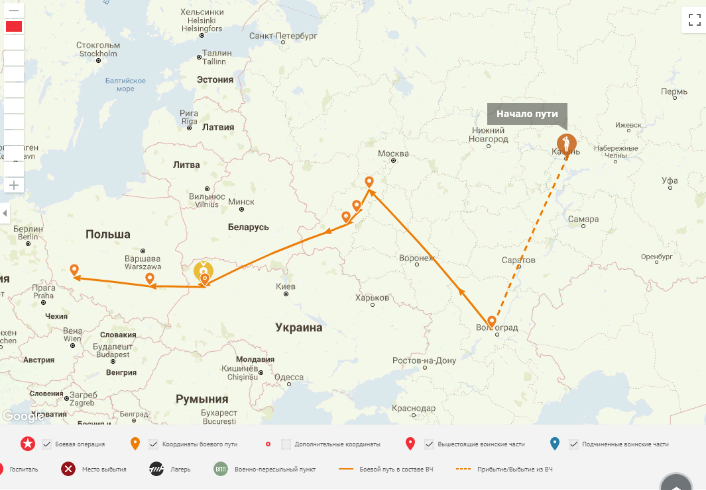

Фёдоров Вениамин Дмитриевич
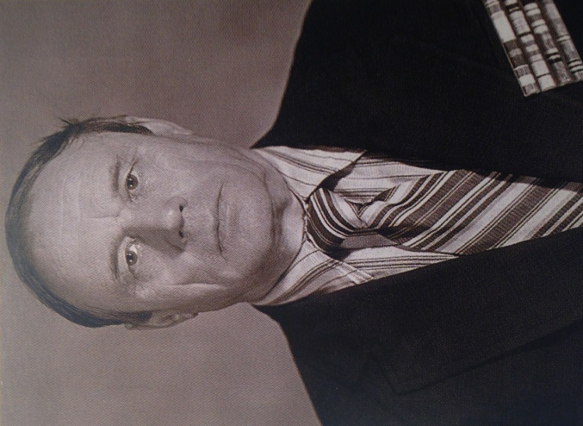
1916 г. рождения
«В воздухе мужественен, хладнокровен, отважен…»
Награжден орденом «Отечественной войны» 2 степени, орденом «Красной звезды», орденом «Красного знамени», медалями «За победу над Германией», «За победу над Японией», «За оборону Москвы», «За взятие Кенигсберга», «За оборону Кавказа», медалью Жукова.
Работал в ЭПУ «Казаньгоргаз» с 1958 по 1987 годы слесарем, диспетчером АДС, мастером, начальником службы уличных сетей и руководителем комплексной эксплуатационной службы Московского р-на г. Казани. Вениамин Дмитриевич обладал прекрасными техническими знаниями и был отличным хозяйственником.
Читая выписки из наградных листов Вениамина Дмитриевича, поражаешься и восхищаешься: куда бы ни забросила фронтовая жизнь этого отважного штурмана, всегда он с честью и достоинством выдерживал испытания и показывал пример истинного мужества. Более 100 успешных боевых вылетов провел Фёдоров в воздухе над Западным и 1-ым Дальневосточным фронтом. Штурман экскадрильи 12 бомбардировочного авиационного полка, штурман авиаэскадрильи 454 Бомбардировочного Авиационного полка – он выполнял боевые задания по прорыву сильно укрепленной обороны противника на Карельском полуострове, наносил меткие бомбардировочные удары в Минске, порту Мемель, аэродроме Эзере, городах Выборг, Солунь, Венимяо. Трижды за время боевых действий сбивался истребителями противника. Отвоевав мирную жизнь этот энергичный, трудолюбивый человек с искренне и с самоотдачей трудился в нашей организации, налаживая газовое хозяйство. Мы годимся, что трудимся в организации у истоков которой стояли такие созидательные и сильные люди как Фёдоров.

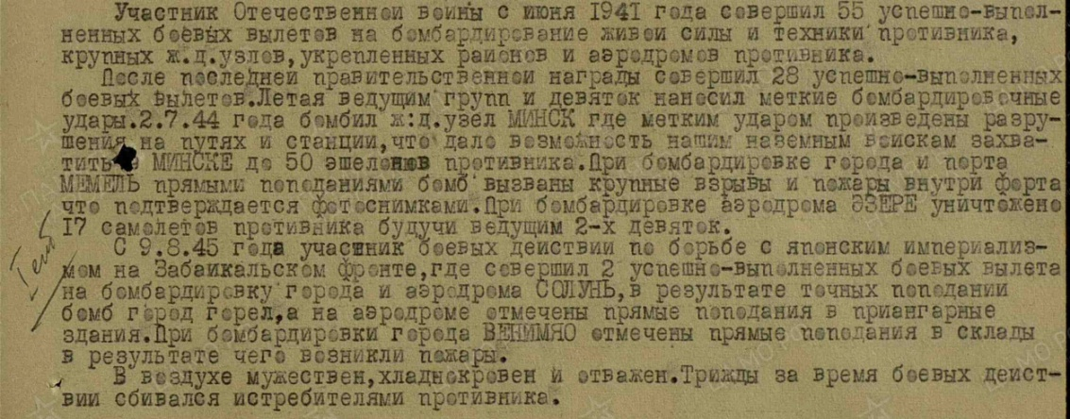

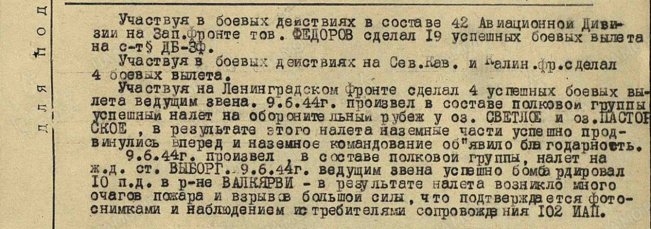

Черных Иван Николаевич
1921 г. рождения
«Оставить подбитый танк отказался…»
Иван Николаевич работал в ЭПУ «Казаньгоргаз» с 1960 по 1987 г. монтером домовой сети, мастером СДС Совестского и Бауманского р-нов г. Казани.
Награжден орденом Отечественной войны 1 степени, орденом «Красной звезды», медалями «За отвагу», «За боевые заслуги», «За победу над Германией», «За победу над Японией», медалью Жукова.
В автобиографии, подшитой к личному делу, Иван Николаевич написал о службе во время Великой Отечественной Войны лишь одно предложение: « В 1941 году призван в Армию и зачислен в 1-е Ульяновское училище, после окончания в июне 1942 года был направлен на Западный фронт, где и был до конца войны». А ведь за этой строкой скрываются подлинные истории героизма и мужества. Окончив школу, Черных сразу призвался в Армию и, окончив Ульяновское училище тяжелых танков, попал на Западный фронт в 25 танковую бригаду 20-ой армии старшим механиком-водителем танка. Боевое крещение Черных проходил подо Ржевом, участвовал в боях по освобождению Смоленска и Орши.
Искренне поражает не та скромность и спокойствие, с которой Иван Николаевич описал свой боевой путь, а выписки из наградных документов, в которых словно в эпизодах документальных фильмов оживают слова его командиров и однополчан: «…смело вел свой танк в атаку, первым ворвался в оборону противника... В бою танк был подбит, экипаж танка весь ранен, но, не бросая боя с места подбитого танка, вел бой, отражая контратаку противника… тов. Черных оставить танк отказался и не ушел с поля боя».
И в том же 1943 году, но позже: « Тов. Черных... видя, что наш танк подбит противником, под сильным артогнем, пробрался к танку, уложил раненый экипаж на танк, а остаток боеприпасов перенес в другие машины, которые нуждались в них. После этого сел за рычаги и вывел танк с поля боя вместе с ранеными…»

В ходе выполнения очередного задания был подбит немецким снайпером, после госпиталя Черных назначили заместителем командира роты по технической части. После очередного ранения Иван Николаевич был распределен в Казань, где формировалась особая танковая часть, здесь он встретил свою будущую супругу и радостное известие о капитуляции Германии.
Но Черных еще пришлось повоевать, через две недели после Победы его направили на Дальний Восток, где танковая часть с боями прорывала оборону Квантунской армии и освобождала Манчжурию. Позже довелось повоевать Черных и в Северной Корее, демобилизовался из армии он только в 1958 году, а в 1960 уже пришел работать в «Казаньгоргаз».

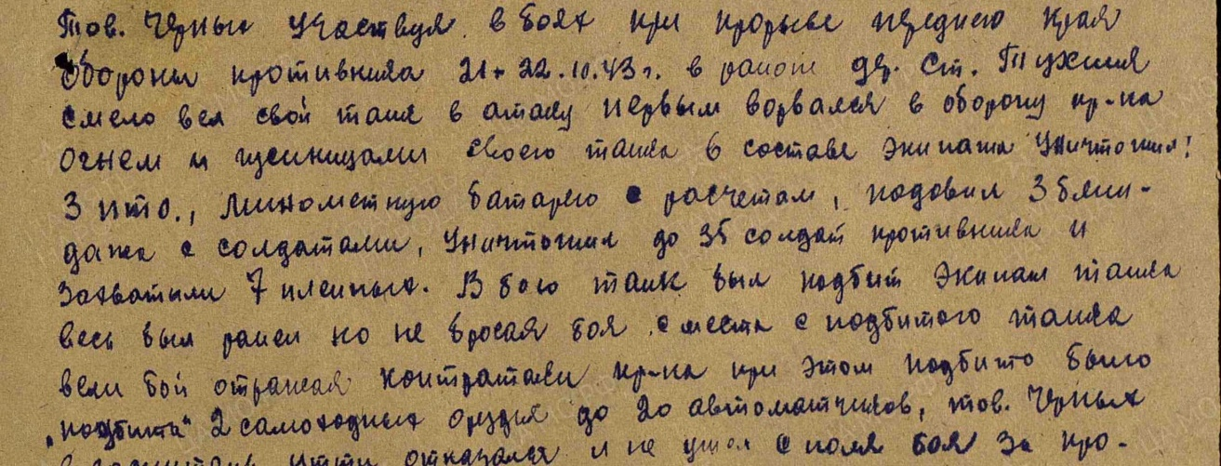
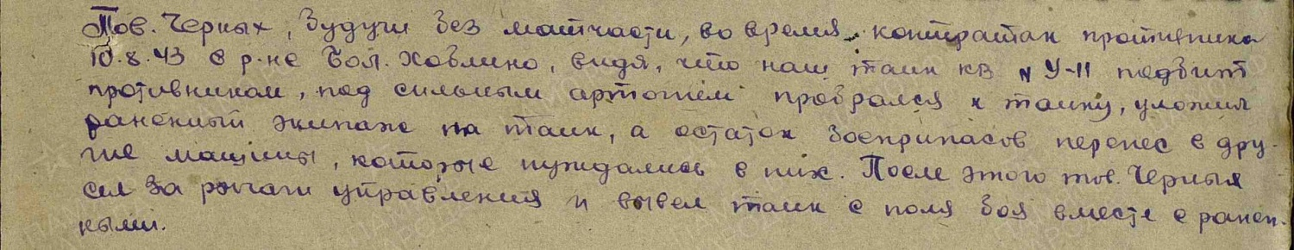
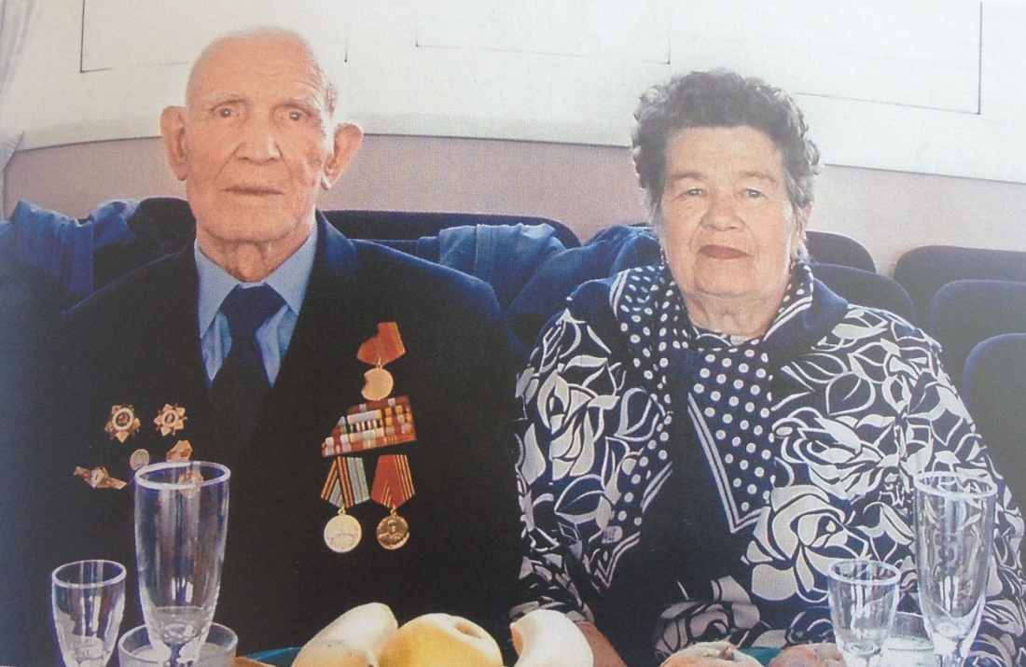
Иван Николаевич с супругой

Шамилов Асхат Камилович
1926 года рождения
Награжден орденом Отечественной войны 2 степени, медалями «За победу над Германией», «За боевые заслуги», «За отвагу», медалью Жукова.
В ЭПУ «Казаньгоргаз» Шамилов проработал с 1976 по 1995 годы, всего восемьадцать с половиной лет, руководил кадровой службой.
В Касную Аррмию Асхата призвали в 1943 году. С мая по октябрь 1944 года восемнадцатилетний гвардеец Краснознаменной Смоленской бригады освобождал Белорусию и Литву, за что дважды был приставлен к медали «За отвагу». А Восточной Прусси получил ранение и орден Отечественной войны 2 сетпени.
После госпиталя получившего ранение рядового Шамилова направили в Череповец Волгоградской области – на краткосрочные лейтенатские курсы, а потом – в Ташкентское танковое училище. По окончании он получил распределение в танковый корпус под городом Черняховском Калининградской области. Еще 33 года отдал Шамилов службе в рядах армии, в отставку вышел в звании полковника, вернулся в родную Татарию и гражданскую жизнь начал в «Казаньгоргазе».

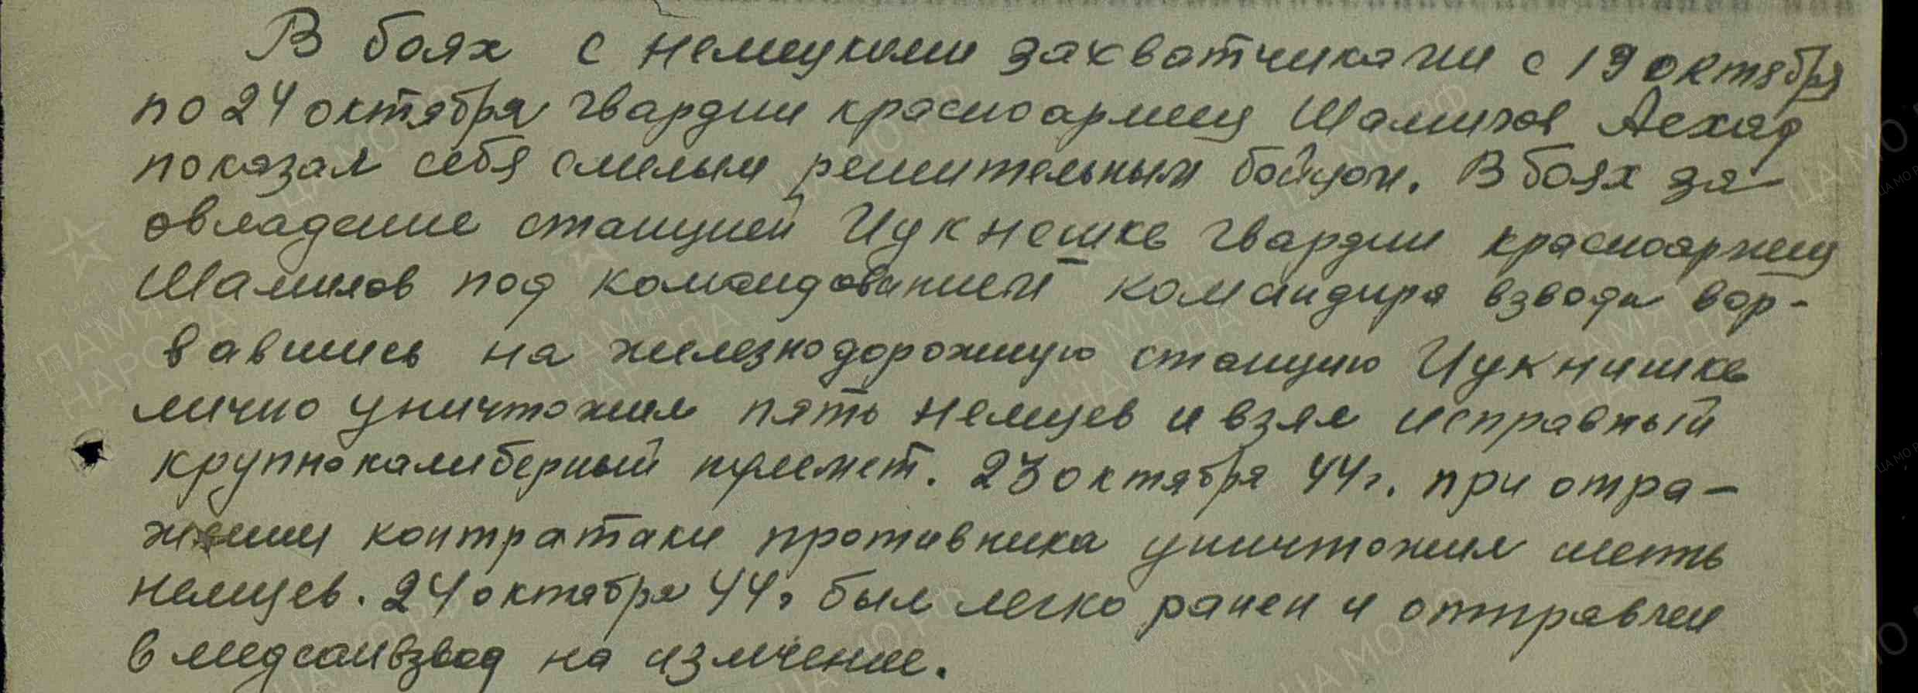
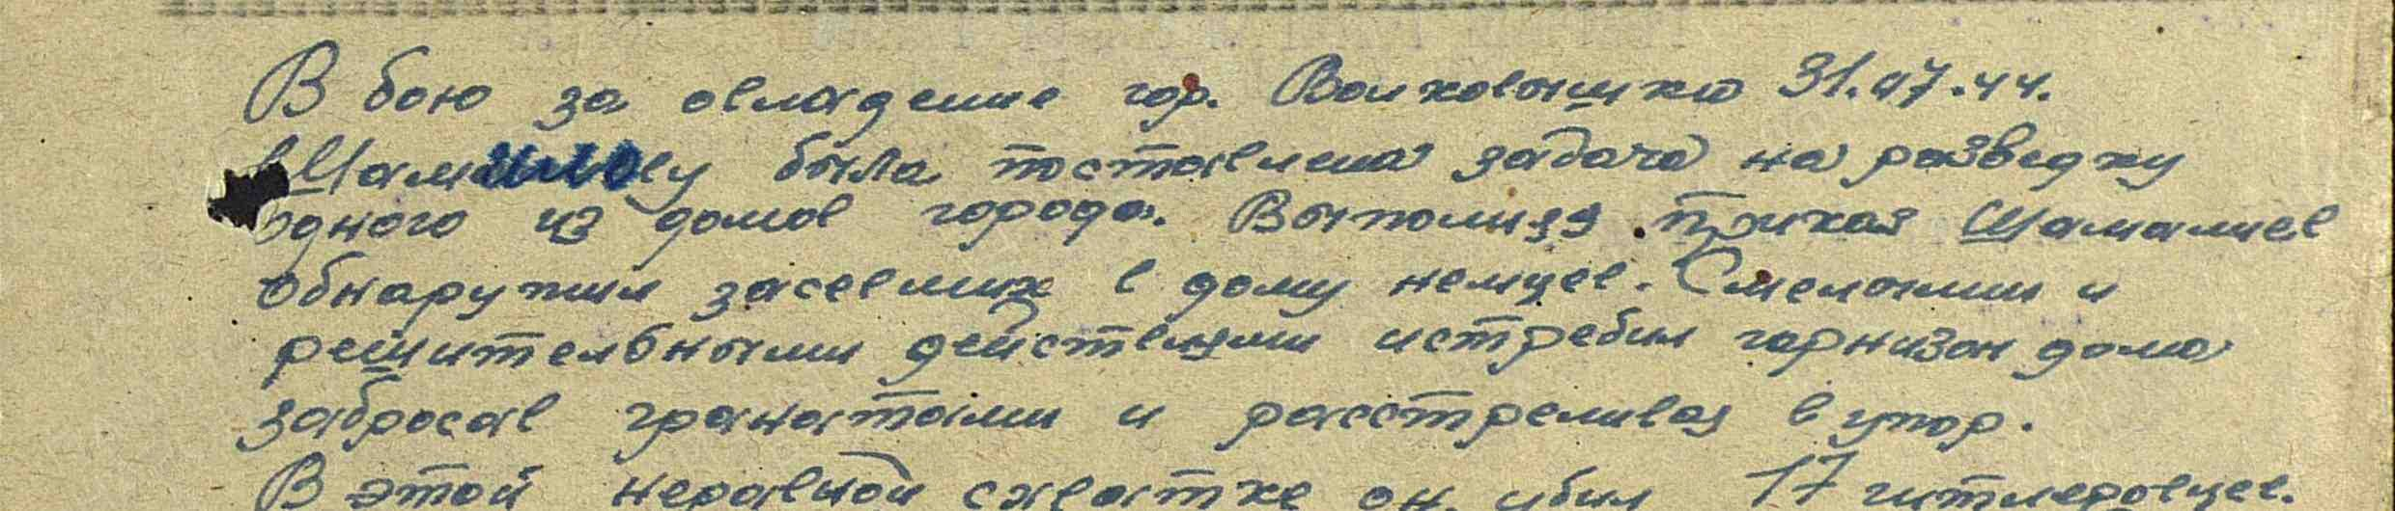
Боевой путь Шамилова А. К.

Гаманилов Михаил Фёдорович

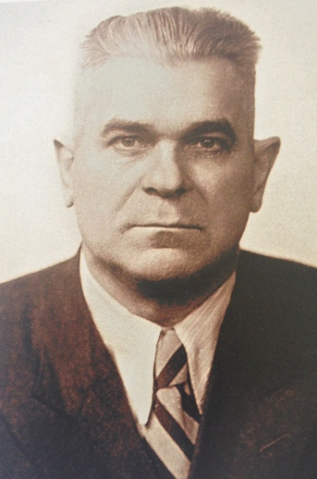
1905 года рождения
«Примером мужества и стойкости увлекал бойцов на подвиги…»
Награжден орденом Отечественной войны 2 степени, орденом «Красной Звезды», медалью «За отвагу».
Михаил Фёдорович был вторым управляющим треста «Казаньгоргаз», руководил конторой с 1958 по 1960 гг. При нем трест в 1960 году переехал с ул. Дзержинского,3 на ул. Кирова,64. В здании разместились службы АДС, подземных газопроводов, домовых сетей, был организован центральный диспетчерский пункт. При нем был создан технический кабинет, чтобы организовать курсы по газовому хозяйству и проводить инструктаж населения. Так «Казаньгогаз» обрел постоянный адрес: Кирова,64 (ныне Московская, 64), который сегодня знают все казанцы.
Прирожденные организационные способности помогали гвардии капитану Гаманилоу и на войне. Он воевал на 2-ом Украинском фронте, участвовал в боях по освобождению Румынии, проявил исключительную способность в организации ведения боя. Благодаря его действиям по разведке, организации огня, наши бойцы неоднократно отражали атаки и контратаки противника. Командиры Гаманилова отмечали, что своим личным примером мужества и стойкости в бою Михаил увлекал бойцов на подвиги.
Были в его послужном списке и такие эпизоды: успешно форсировал реку Днепр под сильным огнем неприятеля, врывался на автомашине в колонну фашистов, расстреливая врага из автомата, а под городом Карцаг трижды отражал контратаку противника, не давая выйти из города, и в итоге уничтожив расположения неприятеля.
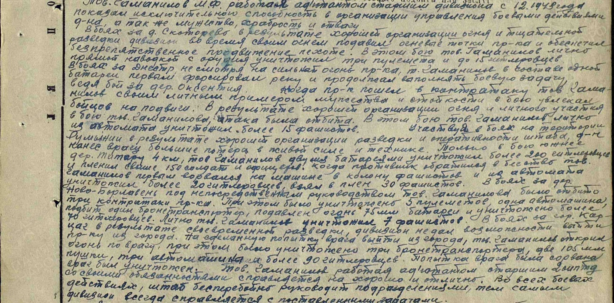

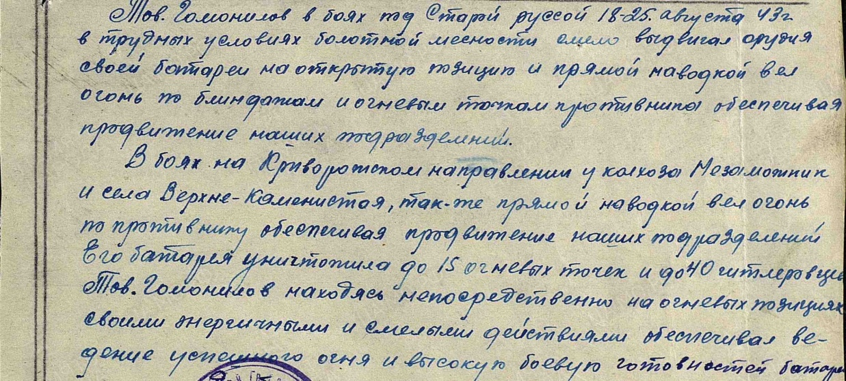

Маликов Габдельхай Маликович
1926 г. рождения, жив по настоящее время.
Награжден медалью «За победу над Германией»
Проработал в ЭПУ «Казаньгоргаз» с 1973 по 1988 год, почти 15 лет, кузнецом, был настоящим мастером своего дела. Благодаря его «золотым рукам» никогда не простаивал автотранспорт треста, всегда создавались нужные детали.
Когда началась Великая Отечественная Война Габделхай был обычным сельским мальчишкой, с семи лет пахал, ездил на лошади без седла. Отца отправили на фронт и мальчик сразу повзрослел, остался единственным мужчиной в большой семье. В 1944 его тоже призвали на военную службу. Посылать на передовую несовершеннолетних не позволяли законы военного времени, поэтому Габделхая зачислили стрелком в 121-й железнодорожный полк. Демобилизовался он в 1951 году, вернулся в Татарию и освоенное за годы военной службы кузнечное дело пригодилось в «Казаньгогаз».

